PROFIL alumni fmipa dan fkip universitas sriwijaya DITINJAU DARI VARIABEL DAN PERSEPSI PADA PEKERJAAN

Abstrak
Salah satu tujuan tracer study adalah untuk memperoleh informasi tentang karir awal alumni, sehingga beberapa item pertanyaan pada kuesioner perlu dieksplorasi lebih lanjut. Item pertanyaan yang dibahas adalah lama studi, lama waktu mendapatkan pekerjaan pertama, bidang pekerjaan, income total, persepsi alumni mengenai keeratan bidang studi dengan pekerjaan, dan kesesuaian tingkat pendidikan pada pekerjaan, dengan juga memperhatikan gender dan rata-rata tingkat kompetensi. Tujuan penelitian ini adalah menganalisis hubungan antar variabel-variabel tersebut pada data tracer study tahun 2020 dari alumni 4 bidang sains di FMIPA dan FKIP Unsri. Metode yang digunakan adalah statistika deskriptif dan analisis korespondensi sederhana. Hampir semua responden kedua fakultas menyatakan bahwa kesesuaian tingkat pendidikan dengan bidang pekerjaan pada Tingkat yang Sama. Pada responden kedua fakultas, ada hubungan yang bearti antara persepsi responden tentang keeratan bidang studi dengan bidang pekerjaan mereka. Rata-rata income total dari responden FMIPA lebih tinggi dari responden FKIP. Responden FMIPA yang menyatakan bahwa bidang studinya “Kurang Erat” terhadap bidang pekerjaannya mempunyai income total yang tinggi dan bidang pekerjaannya wiraswasta. Responden FKIP yang mempunyai lama waktu mendapatkan pekerjaan pertama kurang dari 3 bulan (bahkan sebelum lulus) cenderung mempunyai lama studi 4 tahun dan bidang pekerjaannya di instansi pemerintah/BUMN dan swasta. Responden tersebut mempunyai persepsi bahwa bidang studinya “Sangat Erat” dengan bidang pekerjaannya tersebut.
Kata kunci: tracer study, bidang pekerjaan, pekerjaan pertama, alumni Unsri, analisis korespondensi

Abstract
One of the aims of the tracer study is to obtain information about the early careers of alumni, so that some of the questions on the questionnaire need to be explored further. The question items discussed were length of study, length of time to get the first job, field of work, total income, alumni's perception of the closeness of the field of study to work, and the suitability of education level on the job, and taking into account gender and average level of competence. The purpose of this study was to analyze the relationship between these variables in the 2020 tracer study data from alumni of 4 science fields at FMIPA and FKIP Unsri. The method used is descriptive statistics and simple correspondence analysis. Almost all respondents from both faculties stated that the suitability of the level of education with the field of work was at the same level. In respondents from both faculties, there is a significant relationship between respondents' perceptions of the closeness of their field of study with their field of work. The average total income of FMIPA respondents is higher than that of FKIP respondents. FMIPA respondents who stated that their field of study was "less close" to their field of work had a high total income and their field of work was self-employed. FKIP respondents who had a length of time to get their first job of less than 3 months (even before graduating) tended to have a length of study of 4 years and their field of work was in government/BUMN and private institutions. The respondents have the perception that their field of study are "very close" to their field of work.
Keywords: tracer study, field of work, first job, Unsri alumni, correspondence analysis

A. PENDAHULUAN

Tracer study merupakan metode untuk memperoleh umpan balik (feedback) dari alumni yang berguna bagi perbaikan sistem dan pengelolaan pendidikan, yang menyangkut sarana dan prasarana proses belajar mengajar, evaluasi hasil pendidikan, perbaikan kurikulum dan sistem pembelajaran. Data dari hasil tracer study berguna untuk memperoleh informasi penting guna pengembangan perguruan tinggi, evaluasi relevansi dari perguruan tinggi (hard skill, soft skill, faktor internal/eksternal, kontribusi, kecocokan, dan lain-lain), untuk memberikan kontribusi dalam proses akreditasi, dan untuk memberikan informasi kepada siswa, orangtua, dosen, dan staf administrasi (Divisi Riset ITB Career Center, 2017).
CDC Universitas Sriwijaya (Unsri) memberi layanan tracer study untuk mempelajari karir awal alumni, serta memperoleh umpan balik alumni untuk perbaikan sistem pembelajaran di Unsri dan melakukan evaluasi/pengembangan kurikulum yang memenuhi harapan pemangku kepentingan dan kebutuhan pasar. Selain tracer study, CDC juga memberi layanan lain, diantaranya: Unsri Career Expo, softskill training, assesment online, career training, dan career conseling (http://www.cdc.unsri.ac.id). Report tracer study Unsri dapat dilihat pada (CDC Unsri, 2016; 2017; 2018; 2019; 2020). Berdasarkan hasil tracer study report, banyak informasi yang diperoleh dari alumni berupa rekapitulasi jawaban dari setiap item pertanyaan pada kuesioner yang disebarkan. Referensi dari tracer study universitas lain dapat dilihat pada Proceedings of the Indonesia Career Center Network (ICCN) Summit 2 di Bogor tanggal 12-14 September 2017, Summit 3 di Surabaya tanggal 21-23 September 2018, dan Summit 3 di Samarinda tanggal 17-18 Oktober 2019.
Interpretasi data hasil kuesioner berupa descriptive statistics dari data, baik berupa angka (persentase), grafik, maupun interpretasinya sangat membantu dalam memberi informasi untuk dianalisis lebih lanjut. Begitu juga tracer study report CDC Unsri memuat deskripsi dari data per item pertanyaan. Data tracer study bisa merupakan big data yang terdiri dari banyak objek dan banyak variabel, sehingga untuk menggali sebanyak mungkin informasi dari data tersebut, diperlukan penggunaan teknik analisis lain, diantaranya analisis multivariat (Andirasdini dan Budi, 2017). Keuntungan dari menggunakan multivariat (dibandingkan univariat) diantaranya adalah untuk pereduksian objek maupun variabel dan dapat menganalisis hubungan antar variabel secara sekaligus. Analisis korespondensi adalah suatu teknik multivariat secara grafik yang digunakan untuk eksplorasi data dari suatu tabel kontingensi (Johnson and Wichern, 2007). Grafik hasil analisis korespondensi dapat digunakan untuk menganalisis hubungan antara dua atau lebih gugus variabel.
Fakultas MIPA (FMIPA) dan Fakultas Keguruan dan Ilmu Pendidikan (FKIP) adalah 2 fakultas yang masing-masing mempunyai jurusan atau prodi bidang sains, yaitu Matematika, Fisika, Kimia, dan Biologi. Tetapi visi dan misi bagi kedua lulusan berbeda. Hal ini juga menyangkut kurikulum pada perkuliahan dan kompetensi lulusan. Prodi bidang sains di FKIP tersebut adalah Pendidikan Matematika, Pendidikan Fisika, Pendidikan Kimia, dan Pendidikan Biologi. Dalam dunia kerja, sering dijumpai lulusan FKIP tidak bekerja di bidang Pendidikan. Sedangkan lulusan FMIPA sebagian kecil ada juga yang berprofesi sebagai guru. Hal ini dapat terjadi, diantaranya karena lulusan memanfaatkan peluang yang ada, merasa nyaman sesuai dengan minat, sesuai dengan kompetensi, sebagai pekerjaan tambahan, kemudahan akses transportasi ke tempat bekerja, prospek karir, prospek ekonomi, ataupun alasan lain.
Sama seperti lulusan Unsri yang lain, lulusan kedua fakultas juga seharusnya berpartisipasi mengisi kuesioner tracer study yang dikelola CDC Unsri. Beberapa penelitian eksplorasi item-item pertanyaan pada tracer study Unsri yang telah dilakukan diantaranya Amran, et al. (2019). Tulisan ini menganalisis hubungan antara lama studi, IPK, kompetensi alumni, kesesuaian tingkat pendidikan, dan lama waktu mendapatkan pekerjaan alumni FMIPA pada tracer study tahun 2015. Hubungan yang signifikan hanya antara IPK dan masa studi, sedangkan hubungan antara variabel-variabel yang lain tidak ada, yaitu hubungan antara masing-masing IPK dengan tingkat pendidikan, dan kompetensi pada bidang ilmu, kompetensi di luar bidang ilmu, kompetensi pengetahuan umum, kompetensi bahasa Inggris, serta kompetensi menggunakan komputer terhadap lama waktu untuk mendapatkan pekerjaan.
Berdasarkan Amran, et al. (2020), hasil tracer study pada 5 fakultas di Unsri, yaitu FMIPA, FT, FISIP, FE, dan FH, didapat bahwa responden perempuan mempunyai IPK lebih tinggi daripada laki-laki. Sebaliknya, lama studi dan income responden perempuan lebih rendah daripada laki-laki. Setiap model regresi dari responden FT yang dianalisis menunjukkan bahwa perbedaan gender mempengaruhi lama studi, IPK, dan total income. Sedangkan pada Sari dan Adrianto (2018), berdasarkan hasil analisis pada bentuk boxplot, didapat bahwa IP tidak mempengaruhi income dan bidang pekerjaan alumni ITB angkatan 2010.
Pada kuesioner tracer study, data beberapa item pertanyaan (sebagai variabel) perlu dieksplorasi lebih lanjut dan hubungan antar pertanyaan yang berkaitan perlu dianalisis sehingga dapat menginterpretasikan profil alumni lebih luas, terutama menyangkut hubungan bidang pekerjaan, income, lama waktu mendapatkan pekerjaan pertama, dan persepsi alumni terhadap hubungan bidang studi dengan bidang pekerjaaannya. Penelitian ini membahas profil alumni FMIPA dan FKIP berdasarkan hubungan antara lama waktu mendapatkan pekerjaan pertama dengan lama studi dan juga bidang pekerjaan; hubungan antara bidang pekerjaan dengan income, kesesuaian tingkat pendidikan, dan keeratan bidang studi; hubungan income dengan bidang pekerjaan, lama waktu mendapatkan pekerjaan pertama, kesesuaian tingkat pendidikan alumni, dan keeratan bidang studi pada pekerjaan. Data yang digunakan dibatasi untuk responden yang merupakan alumni dari 4 jurusan/prodi bidang sains, yaitu Matematika, Fisika, Kimia, dan Biologi. Tujuan selanjutnya adalah membandingkan profil dari masing-masing alumni tersebut. Hasil penelitian ini dapat menjadi gambaran profil alumni kedua fakultas.

B. METODE PENELITIAN
Penelitian ini merupakan studi kasus, dengan menggunakan data sekunder hasil kuesioner pada tracer study tahun 2020 yang dilakukan CDC Unsri pada alumni yang lulus pada tahun 2018. Pada CDC Unsri (2020), gross response rate dari alumni FMIPA dan FKIP secara berturut-turut adalah 76,14% dan 56,49%. Data yang digunakan meliputi hasil tracer study pada 2 fakultas tersebut, yaitu pada masing-masing 4 jurusan/prodi bidang sains di FMIPA dan FKIP. Jurusan di FMIPA meliputi Jurusan Matematika, Fisika, Kimia, dan Jurusan Biologi di FMIPA. Sedangkan prodi di FKIP meliputi Pendidikan Matematika, Pendidikan Fisika, Pendidikan Kimia, dan Pendidikan Biologi.
Penelitian ini hanya menggunakan jawaban dari beberapa pertanyaan kuesioner yang digunakan untuk analisis deskriptif dan analisis hubungan antara beberapa pertanyaan pada kuesioner, yaitu lama studi, lama waktu mendapatkan pekerjaan pertama, bidang pekerjaan, income, kesesuaian tingkat pendidikan yang paling tepat/sesuai untuk pekerjaan alumni, keeratan bidang studi pada pekerjaan alumni, tingkat kompetensi, dan juga gender dari alumni. Alumni (lulusan) yang mengisi kuesioner tracer study dinyatakan sebagai responden. Teknik analisis yang digunakan adalah statistika deskriptif, uji chi square (χ²), dan analisis korespondensi sederhana.
Adapun langkah-langkah yang dilakukan pada setiap data masing-masing fakultas adalah:
- Memilih pertanyaan kuesioner yang diperlukan sebagai variabel.
- Menyusun matriks data dari jawaban pertanyaan kuesioner pada Langkah 1 untuk responden setiap fakultas.
- Menyusun hasil jawaban responden pada matriks data setiap fakultas, yang objeknya dibedakan berdasarkan lama studi dan gender. Variabelnya adalah pertanyaan mengenai waktu mendapatkan pekerjaan dan juga lama waktu mendapatkan pekerjaan pertama, bidang pekerjaan, income, kesesuaian tingkat pendidikan yang paling tepat/sesuai untuk pekerjaan alumni, keeratan bidang studi pada pekerjaan alumni, dan rata-rata tingkat kompetensi yang dikuasai dan yang dibutuhkan bidang pekerjaan.
- Menyusun matriks data baru dari hasil Langkah 3, yang objeknya adalah responden yang bekerja.
- Melakukan deskriptif statistik pada variabel yang berskala rasio, yaitu lama studi, lama waktu mendapatkan pekerjaan pertama, dan income total.
- Membagi variabel pada Langkah 5 menjadi beberapa kategori.
- Melakukan uji chi square dan analisis korespondensi pada hubungan antara beberapa variabel.
7.1 Menyusun kategori kolom dan baris pada tabel kontingensi.
7.2 Menghitung frekuensi pada hubungan silang antara kategori kolom dan baris.
7.3 Melakukan uji chi square pada tabel kontingensi.
7.4 Jika frekuensi sel dari tabel kontingensi bernilai kurang dari 5, maka dapat dilakukan penggabungan kategori, atau jika tidak, langsung ke Langkah 7.5.
7.5 Melakukan analisis korespondensi dari tabel kontingensi.
- Interpretasi hasil.
- Analisis perbandingan kedua data fakultas dari hasil Langkah 5 dan Langkah 7.
Pengolahan data dilakukan dengan bantuan software Minitab 19.

C. HASIL DAN PEMBAHASAN
Data yang digunakan pada penelitian ini menggunakan jawaban pertanyaan F5, F8, F9, F11, F13, F14, F15, dan F17 pada kuesioner tracer study tahun 2020 pada lulusan tahun 2018. Selanjutnya item pertanyaan akan menjadi variabel data. Tabel 1 berikut merupakan rekapitulasi jawaban pertanyaan-pertanyaan tersebut pada lulusan bidang sains kedua fakultas. Selain itu juga ditampilkan jumlah responden yang bekerja, baik laki-laki dan perempuan, serta jumlah semua responden.
Tabel 1. Rekapitulasi Jawaban Beberapa Pertanyaan Kuesioner Tracer Study 2019
Pertanyaan | Item Jawaban | Jumlah (%ase) lulusan
 |  | FMIPA | FKIP
F5 | Sebelum lulus | 15 | 22
 | Setelah lulus | 80 | 72
 | Tidak mencari kerja (tidak menjawab) | 5 | 6
 | Lama waktu (bulan)
 | Sebelum lulus | 5,53 | 7,19
 | Setelah lulus | 6,3 | 4,58
F8 | Alumni ya bekerja
 | Ya | 74 | 79
 | Tidak | 26 | 21
F9 | masih belajar/melanjutkan kuliah profesi atau pascasarjana | 25 (15 orang) | 33 (15 orang)
 | Menikah | 5 | 9
 | sibuk dengan keluarga dan anak-anak | 0 | 4
 | sedang mencari pekerjaan | 62 | 27
 | lainnya | 8 | 27
F11 | Instansi pemerintah/BUMN | 23 | 41
 | Organisasi non-profit/LSM | 1 | 2
 | Perusahaan swasta | 63 | 54
 | Wiraswasta/perusahaan sendiri | 8 | 2
 | Lainnya | 4 | 1
F13 | Jumlah alumni bekerja | 178 orang | 173 orang
 | Rata-rata pendapatan (dari pekerjaan utama) | 3.266.966 | 1.823.630
 | Rata-rata pendapatan ditambah lembur dan pekerjaan lainnya | 3.769.607 | 2.106.751
F14 | 1=sangat erat (SE) | 15 | 63
 | 2=erat (E ) | 14 | 5
 | 3=cukup erat (CE) | 26 | 13
 | 4=kurang erat (KE) | 14 | 8
 | 5=tidak sama sekali (TS) | 31 | 11
F15 | 1=Setingkat lebih tinggi (SLT) | 3 | 1
 | 2=Tingkat yang sama (S) | 96 | 99
 | 3=Setingkat lebih rendah (SLR)
 | 4=Tidak perlu pendidikan tinggi (TP) | 1
Jumlah responden yang bekerja |  | 178 orang | 173 orang
Responden perempuan yang bekerja (%) |  | 134/177=76% | 150/192=78,1%
Responden laki-laki yang bekerja (%) |  | 44/62=71% | 23/26=88,5%
Jumlah responden |  | 239 | 218
Keterangan:
F5: Alumni (sebelum/setelah kelulusan) untuk memperoleh pekerjaan pertama
F8: Jumlah alumni yang bekerja pada saat mengisi kuesioner
F9: Kegiatan alumni yang tidak bekerja pada saat mengisi kuesioner
F11: Bidang pekerjaan alumni
F13: Pendapatan setiap bulan
F14: Keeratan hubungan antara bidang studi dengan pekerjaan
F15: Tingkat Pendidikan yang paling tepat/sesuai untuk pekerjaan responden
Angka yang dicetak tebal menyatakan nilai tertinggi atau terendah.
Responden di-analog-kan dengan alumni
Diantara 701 responden FKIP, ada 216 responden yang merupakan lulusan 4 bidang sains. Sedangkan pada FMIPA, ada 239 dari 351 responden pada 4 bidang sains yang dimaksud. Berdasarkan Tabel 1, persentase responden FKIP yang bekerja sebelum lulus, responden yang bekerja, dan responden yang melanjutkan studi lebih tinggi dari responden FMIPA. Tetapi, lama waktu untuk mendapatkan pekerjaan pertama-nya lebih singkat. Persentase responden FKIP yang bekerja di instansi pemerintah/BUMN lebih tinggi dari responden FMIPA. Hal sebaliknya berlaku untuk bidang pekerjaan di perusahaan swasta dan wiraswasta. Persentase responden FMIPA yang berwiraswasta lebih banyak dari responden FKIP.
Rata-rata income total dari responden FMIPA lebih tinggi dari responden FKIP. Mayoritas responden FKIP (63%) menyatakan bahwa hubungan bidang studi-nya “sangat erat” dengan bidang pekerjaannya. Sedangkan pada responden FMIPA, ada 31% yang menyatakan keeratan tersebut “tidak sama sekali”. Hampir seluruh responden kedua fakultas menyatakan bahwa tingkat pendidikan dengan bidang pekerjaannya pada “tingkat yang sama”.
Rasio responden perempuan FMIPA yang bekerja lebih tinggi dari responden laki-laki. Hal sebaliknya berlaku untuk responden FKIP. Secara keseluruhan, rasio responden FKIP yang bekerja untuk kedua gender lebih tinggi dari responden FMIPA.
Tabel 2 berikut menampilkan statistik deskriptif dari variabel (item pertanyaan) yang berskala interval dan rasio pada responden kedua fakultas.
Tabel 2. Statistik Deskriptif dari Beberapa Variabel
Fakultas | Variabel | Gender | N | Mean | Stdev | Min | Median | Maks
MIPA | Lama Studi |  | 239 | 4,3975 | 0,7812 | 3 | 4 | 7
 |  | 0 | 177 | 4,3164 | 0,6920 | 3 | 4 | 7
 |  | 1 | 62 | 4,629 | 0,962 | 4 | 4 | 7
KIP |  |  | 218 | 4,5826 | 0,9528 | 4 | 4 | 8
 |  | 0 | 192 | 4,4635 | 0,8049 | 4 | 4 | 7
 |  | 1 | 26 | 5,462 | 1,421 | 4 | 5,5 | 8
MIPA | F502 |  | 19 | 5,53 | 6,10 | 1 | 3 | 24
 | F503 |  | 194 | 6,317 | 4,299 | 0,2 | 5 | 24
KIP | F502 |  | 47 | 7,19 | 9,54 | 0,5 | 3 | 36
 | F503 |  | 157 | 4,580 | 4,297 | 0,5 | 3 | 22
MIPA | F17T1 |  | 239 | 3,8345 | 0,4447 | 3,0000 | 3,8621 | 4,8276
 |  | 0 | 177 | 3,8167 | 0,4366 | 3,0000 | 3,8621 | 4,7241
 |  | 1 | 62 | 3,8854 | 0,4671 | 3,0345 | 3,8621 | 4,8276
 | F17T2 |  | 239 | 3,7976 | 0,5342 | 2,4483 | 3,7586 | 5
 |  | 0 | 177 | 3,7812 | 0,5429 | 2,4483 | 3,7586 | 5,0000
 |  | 1 | 62 | 3,8443 | 0,5102 | 3,0345 | 3,7759 | 4,9310
KIP | F17T1 |  | 218 | 3,7923 | 0,4698 | 2,7586 | 3,7931 | 4,8966
 |  | 0 | 192 | 3,8069 | 0,4625 | 2,7586 | 3,7931 | 4,8966
 |  | 1 | 26 | 3,684 | 0,518 | 3,000 | 3,638 | 4,621
 | F17T2 |  | 218 | 3,7939 | 0,5603 | 1,2759 | 3,7759 | 4,9655
 |  | 0 | 192 | 3,8080 | 0,5551 | 1,2759 | 3,8448 | 4,9655
 |  | 1 | 26 | 3,690 | 0,598 | 3,000 | 3,638 | 4,931
MIPA | Income |  | 178 | 3,76 | 2,8 | 0,30 | 3,0 | 21,5
 |  | 0 | 134 | 3,4 | 2,7 | 0,30 | 3,0 | 21,5
 |  | 1 | 44 | 4,8 | 3,1 | 0,35 | 3,9 | 17,0
KIP |  |  | 173 | 2,11 | 1,3 | 0,1 | 1,8 | 7,0
 |  | 0 | 150 | 2,01 | 1,35 | 0,1 | 1,73 | 7
 |  | 1 | 23 | 2,67 | 1,48 | 0,5 | 3,0 | 6,1
Keterangan: N= jumlah responden; 0 = notasi perempuan; 1 = notasi laki-laki
F502= waktu (bulan) mendapatkan pekerjaan sebelum lulus
F503= waktu (bulan) mendapatkan pekerjaan setelah lulus
F17T1= Rata-rata kompetensi total yang dimiliki
F17T2= Rata-rata kompetensi total yang dikuasai
Nilai kompetensi 2 = rendah; 3 = sedang; 4 = tinggi; 5 = sangat tinggi.
Income rata-rata (dalam satuan juta rupiah)

Berdasarkan Tabel 2, untuk FMIPA, mayoritas responden mendapatkan pekerjaan pertama setelah lulus, dengan lama rata-rata 6,3 bulan. Rata-rata tingkat kompetensi total yang dimiliki lebih besar dari yang dibutuhkan bidang pekerjaan, dengan korelasi Spearman antara keduanya sangat tinggi, yaitu 0,8. Responden laki-laki mempunyai rata-rata tingkat kompetensi baik yang dimiliki maupun yang dibutuhkan bidang pekerjaan yang lebih tinggi dari responden perempuan. Jadi responden laki-laki mempunyai lama studi, persepsi terhadap rata-rata tingkat kompetensi total yang dimiliki maupun yang dibutuhkan bidang pekerjaan, dan rata-rata income total yang lebih tinggi dari responden perempuan.
Sedangkan untuk FKIP, rata-rata lama studi yang lebih tinggi dari responden FMIPA, baik pada responden perempuan maupun laki-laki. Mayoritas responden mendapatkan pekerjaan pertama setelah lulus, dengan lama rata-rata 4,6 bulan. Responden FKIP mempunyai lama waktu mendapatkan pekerjaan pertama lebih rendah dari responden FMIPA. Rata-rata tingkat kompetensi total yang dimiliki dan yang dibutuhkan bidang pekerjaan hampir sama. Nilai rata-rata tingkat kompetensi ini lebih rendah dari nilai rata-rata tingkat kompetensi responden FMIPA. Jadi, responden laki-laki FKIP mempunyai lama studi dan income total yang lebih tinggi dari responden perempuan, tetapi rata-rata tingkat kompetensinya lebih rendah dari responden perempuan.
Selanjutnya variabel yang berskala rasio, yaitu lama waktu mendapatkan pekerjaan pertama dan income total dibagi dalam beberapa kategori, sehingga dapat digunakan pada analisis korespondensi. Pembagian kategori untuk income total (dinotasikan sebagai Inc; dalam satuan juta rupiah) adalah Inc1: ≤ 2,5; Inc2: (2,5, 3]; Inc3: (3, 5]; Inc4: (5, 7]; Inc5: (7, 10]; dan Inc6: > 10. Sedangkan pembagian kategori untuk lama waktu mendapatkan pekerjaan pertama (dinotasikan sebagai L; dalam satuan bulan) adalah L-1: sebelum lulus; L-2: ≤ 3; L-3: (3, 6]; L-4: (6, 9]; L-5: > 9.
Analisis hubungan antara beberapa kategori variabel, dinyatakan dalam bentuk perbandingan, yaitu: hubungan antara lama waktu mendapatkan pekerjaan pertama dengan lama studi (L), bidang pekerjaan (F11), dan income, secara berturut-turut merupakan bentuk 1, 2, dan 3. Perbandingan bentuk 4 menyatakan hubungan antara gender dengan lama studi, begitu seterusnya.
Sel-sel pada tabel kontingensi merupakan frekuensi responden dari hubungan silang antara kategori variabel baris dengan kategori variabel kolom. Berdasarkan masing-masing tabel kontingensi, dilakukan analisis korespondensi dengan bantuan software Minitab 19. Tabel 3 dan Tabel 4 berikut ini merupakan rekapitulasi hasil analisis korespondensi pada mariks data responden setiap fakultas. Jika uji χ² menghasilkan terima Ho (tidak ada hubungan antara kedua variabel), maka grafik hasil analisis kategori tidak dibuat, jadi nilai inersia tidak ditampilkan pada tabel. Sedangkan jika ada hubungan antara kedua variabel, maka grafik asimetrik hasil analisis korespondensi dapat dilihat pada Gambar 1.
Tabel 3. Rekapitulasi Uji Chi Square pada Hasil Analisis Korespondensi pada Setiap Bentuk Perbandingan untuk Responden FMIPA
Bentuk | Variabel Baris | Variabel Kolom | Nilai χ²_{hitung} | Nilai χ²_{tabel} | Hasil uji χ² | Kesimpulan | Dua inersia pertama (%)
1 | L | LS | 15,764 | χ²_{0,05; 16} | Terima H₀ | Tidak ada hubungan | -
2 | L | F11 | 26,085 | χ²_{0,05; 16}  (=26,3) | Terima H₀ | Tidak ada hubungan | -
3 | L | Income | 27,702 | χ²_{0,05; 20} | Terima H₀ | Tidak ada hubungan | -
4 | Gender | LS | 8,435 | χ²_{0,05; 4} | Tolak H₀ | Ada hubungan*) | -
5 | F14 | Income | 39,849 | χ²_{0,05; 20} | Tolak H₀ | Ada hubungan | 87
6 | F15 | Income | 6,126 | χ²_{0,05; 10} | Terima H₀ | Tidak ada hubungan | -
7 | F15 | F14 | 6,013 | χ²_{0,05; 8} | Terima H₀ | Tidak ada hubungan | -
8 | F11 | F14 | 33,701 | χ²_{0,05; 16} | Tolak H₀ | Ada hubungan | 87,3
9 | F11 | F15 | 2,026 | χ²_{0,05; 8} | Terima H₀ | Tidak ada hubungan | -
10 | F11 | Income | 22,450 | χ²_{0,05; 20} | Terima H₀ | Tidak ada hubungan | -
Kategori F11 (Bidang pekerjaan)
F14: Keeratan hubungan antara bidang studi dengan pekerjaan
F15: Tingkat Pendidikan yang paling tepat/sesuai untuk pekerjaan responden
*): hasil uji kedua kategori variabel invalid

Berdasarkan Tabel 3, hanya 2 bentuk perbandingan dari hasil analisis korespondensi pada responden FMIPA yang nilai χ² hitung-nya > χ² tabel; yaitu hubungan antara keeratan bidang studi pada pekerjaan dengan income total dan juga hubungan antara keeratan bidang studi dengan bidang pekerjaan. Grafik bentuk hubungan tersebut dapat dilihat pada Gambar 1a dan Gambar 1b.
Tabel 4. Rekapitulasi Uji Chi Square pada Hasil Analisis Korespondensi pada Setiap Bentuk Perbandingan untuk Responden FKIP
Bentuk | Variabel Baris | Variabel Kolom | Nilai χ²_{hitung} | Nilai χ²_{tabel} | Hasil uji χ² | Kesimpulan | Dua inersia pertama (%)
1 | L | LS | 33,266 | χ²_{0,05; 16} | Tolak H₀ | Ada hubungan | 95
2 | L | F11 | 29,283 | χ²_{0,05; 16} | Tolak H₀ | Ada hubungan | 97,9
3 | L | Income | 6,285 | χ²_{0,05; 16} | Terima H₀ | Tidak ada hubungan | -
4 | Gender | LS | 37,954 | χ²_{0,05; 4} | Tolak H₀ | Ada hubungan*) | -
5 | F14 | Income | 25,360 | χ²_{0,05; 16} | Terima H₀ | Tidak ada hubungan | -
6 | F15 | Income | 0,409 | χ²_{0,05; 4} | Terima H₀ | Tidak ada hubungan | -
7 | F15 | F14 | 0,591 | χ²_{0,05; 4} | Terima H₀ | Tidak ada hubungan | -
8 | F11 | F14 | 44,263 | χ²_{0,05; 16} | Tolak H₀ | Ada hubungan | 93,4
9 | F11 | F15 | 1,445 | χ²_{0,05; 8} | Terima H₀ | Tidak ada hubungan | -
10 | F11 | Income | 20,490 | χ²_{0,05; 16} | Terima H₀ | Tidak ada hubungan | -
Kategori F11 (Bidang pekerjaan)
F14: Keeratan hubungan antara bidang studi dengan pekerjaan
F15: Tingkat Pendidikan yang paling tepat/sesuai untuk pekerjaan responden
*): hasil uji kedua kategori variabel invalid

Hasil uji χ² pada hubungan variabel lama studi dengan gender pada responden kedua fakultas (Tabel 3 dan Tabel 4) adalah invalid, karena jumlah kategori baris hanya 2. Jika dilihat dari statistik deskriptifnya, maka rata-rata lama studi responden laki-laki lebih tinggi dari responden perempuan.
Berdasarkan Tabel 4, pada hasil analisis korespondensi pada responden FKIP, ada 3 bentuk perbandingan yang menghasilkan χ² _{hitung}-nya > χ² _{tabel}; yaitu hubungan antara lama waktu mendapatkan pekerjaan pertama dengan lama studi dan juga bidang pekerjaan, serta hubungan antara keeratan bidang studi dengan bidang pekerjaan.
Jika dilihat dari total inersia pada Tabel 3, plot berdimensi 2 dari hubungan antara dua kategori variabel pada responden FMIPA masing-masing dapat merepresentasikan keragaman sebesar 87%. Berdasarkan Gambar 1a, responden FMIPA yang menyatakan bahwa bidang studinya Tidak Sama Sekali (TS) erat dengan bidang pekerjaannya mempunyai kategori income total 2,5- 3 juta rupiah. Persepsi responden pada kategori keeratan bidang studi dengan bidang pekerjaannya Cukup Erat (CE) cenderung mempunyai income total 5 – 7 juta rupiah. Sedangkan responden yang menyatakan bahwa bidang studinya Kurang Erat (KE) dengan bidang pekerjaannya cenderung mempunyai rata-rata income lebih dari 7 juta. Berdasarkan Gambar 1b, responden yang menyatakan bahwa bidang studinya Kurang Erat (KE) cenderung mempunyai bidang pekerjaan sebagai wiraswasta.
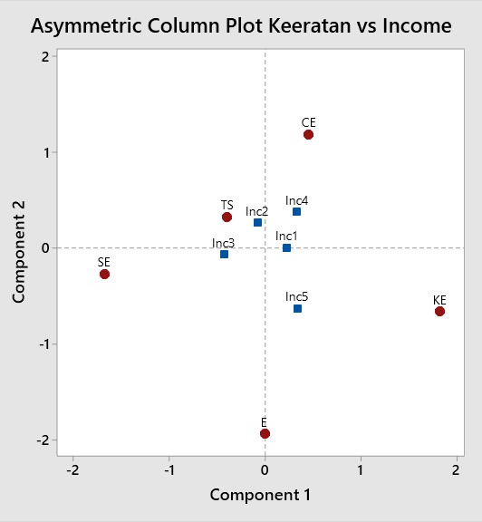 | 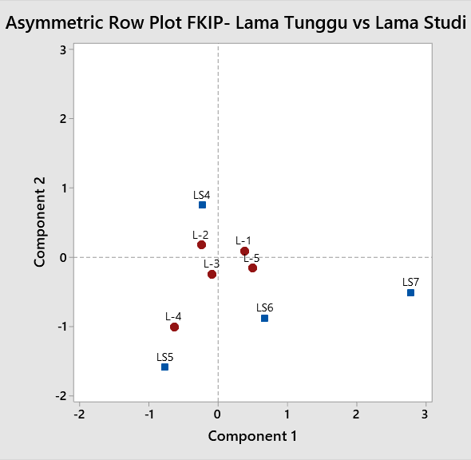
1a. Bentuk 5 pada FMIPA | 1c. Bentuk 1 pada FKIP
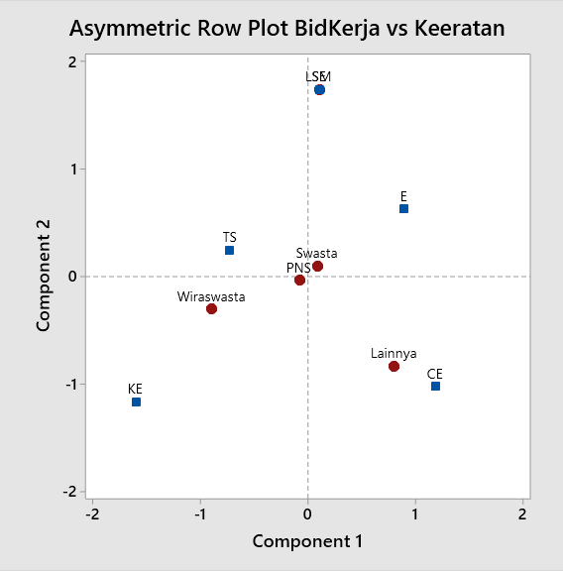 | 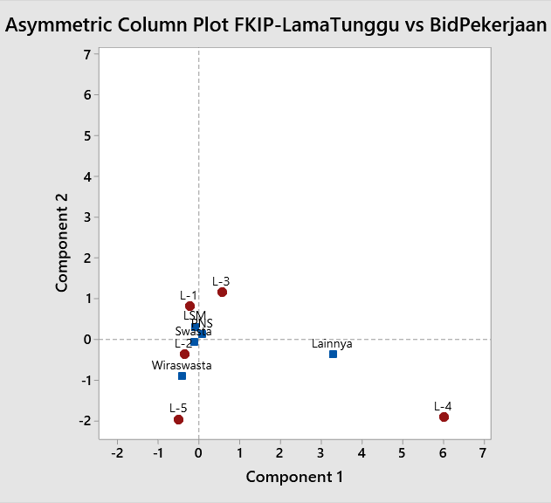
1b. Bentuk 8 pada FMIPA | 1d. Bentuk 2 pada FKIP
 | 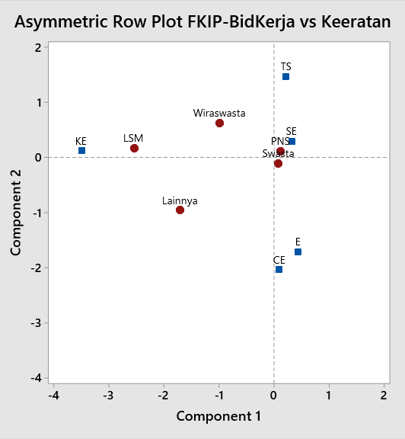
 | 1e. Bentuk 8 pada FKIP
Gambar 1. Plot Hubungan antara Dua Variabel yang Mempunyai Hubungan
Jika dilihat dari total inersia pada Tabel 3, plot berdimensi 2 dari hubungan antara dua kategori variabel pada responden FMIPA masing-masing dapat merepresentasikan keragaman sebesar 87%. Berdasarkan Gambar 1a, responden FMIPA yang menyatakan bahwa bidang studinya Tidak Sama Sekali (TS) erat dengan bidang pekerjaannya mempunyai kategori income total 2,5- 3 juta rupiah. Persepsi responden pada kategori keeratan bidang studi dengan bidang pekerjaannya Cukup Erat (CE) cenderung mempunyai income total 5 – 7 juta rupiah. Sedangkan responden yang menyatakan bahwa bidang studinya Kurang Erat (KE) dengan bidang pekerjaannya cenderung mempunyai rata-rata income lebih dari 7 juta. Berdasarkan Gambar 1b, responden yang menyatakan bahwa bidang studinya Kurang Erat (KE) cenderung mempunyai bidang pekerjaan sebagai wiraswasta.
Berdasarkan Gambar 1c, untuk FKIP, dengan total inersia grafik sebesar 95% menyatakan bahwa responden yang lama waktu mendapatkan pekerjaan pertama ≤ 3 bulan cenderung mempunyai lama studi 4 tahun. Sedangkan responden yang lama waktu mendapatkan pekerjaan pertama > 9 bulan, lama studinya 5 tahun. Gambar 1d merepresentasikan bahwa responden yang mempunyai bidang pekerjaan di instansi pemerintah/BUMN dan swasta cenderung mempunyai lama waktu mendapatkan pekerjaan pertama ≤ 3 bulan, bahkan sebelum lulus. Gambar 1e merepresentasikan bahwa responden yang menyatakan bidang studinya Sangat Erat (SE) mempunyai bidang pekerjaan di instansi pemerintah/BUMN dan swasta.
Khusus nilai rata-rata pada variabel income total responden dideskripsikan berdasarkan bidang pekerjaan, persepsi mereka terhadap keeratan bidang studi dan tingkat pendidikan pada bidang pekerjaan dapat dilihat dari Tabel 5.
Tabel 5. Jumlah Responden dan Nilai Rata-rata Income Total pada Kedua Fakultas
Variabel  Pembagi | Kategori Variabel | FMIPA |  | FKIP
 |  | Jumah Responden (%) | Income | Jumah Responden (%) | Income
L | L-1 | 16 (9) | 3765625 | 38 (22) | 2257895
 | L-2 | 58 (33) | 4299655 | 75 (43) | 2200667
 | L-3 | 51 (29) | 3896863 | 37 (21) | 2037622
 | L-4 | 14 (8) | 3350000 | 4 (2) | 1675000
 | L-5 | 39 (22) | 2967179 | 19 (11) | 1659263
F11 | Instansi | 42 (24) | 4040476 | 71 (41) | 1937465
 | LSM | 1 (1) | 3460000 | 4 (2) | 2400000
 | Swasta | 112 (63) | 3620357 | 93 (54) | 2194710
 | Wiraswasta | 15 (8) | 5293333 | 3 (2) | 3166667
 | Lainnya | 8 (4) | 1618750 | 2 (1) | 1850000
F14 | 1: SE | 27 (15) | 4175185 | 109 (63) | 1931817
 | 2: E | 25 (14) | 3575200 | 9 (5) | 1872222
 | 3: CE | 46 (26) | 3320217 | 23 (13) | 2028261
 | 4: KE | 25 (14) | 4928000 | 13 (8) | 2600000
 | 5: TS | 55 (31) | 3508182 | 19 (11) | 2978947
F15 | 1: SLT | 5 (3) | 4160000 | 1 (1) | 1000000
 | 2: S | 171 (96) | 3775965 | 172 (99) | 2113186
 | 4: TP | 2 (1) | 2250000
Keterangan: angka yang dicetak tebal merupakan nilai tertinngi yang diinterpretasikan.
Berdasarkan Tabel 5, untuk FMIPA, responden dengan lama waktu mendapatkan pekerjaan ≤3 bulan dan (3, 6] bulan mempunyai rata-rata income yang lebih tinggi. Rata-rata income total tertinggi (5,29 juta rupiah) adalah responden (ada 8%) yang mempunyai bidang pekerjaan wiraswata. Ada 63% responden bekerja di perusahaan swasta dengan rata-rata income total 3,6 juta rupiah. Responden (14%) yang menyatakan bahwa bidang studinya Kurang Erat (KE) dengan bidang pekerjaannya mempunyai rata-rata income yang paling tinggi (4,93 juta rupiah). Sedangkan responden (3%) yang menyatakan bahwa kesesuaian tingkat Pendidikan dengan bidang pekerjaan Setingkat Lebih Tinggi (SLT) mempunyai rata-rata income yang paling tinggi. Mayoritas responden (96%) menyatakan bahwa kesesuaian tingkat pendidikan dengan bidang pekerjaan Tingkat yang Sama (S) mempunyai rata-rata income total 3,78 juta rupiah.
Sedangkan untuk FKIP, responden yang mendapatkan pekerjaan sebelum lulus (22%) dan juga yang ≤3 bulan (ada 43%) mempunyai rata-rata income yang lebih tinggi, yaitu 2,2 juta rupiah. Rata-rata income total tertinggi adalah responden (ada 2%) yang mempunyai bidang pekerjaan wiraswata. Ada 54% responden bekerja di perusahaan swasta dengan rata-rata income total 2,19 juta rupiah. Responden (63%) yang menyatakan bahwa bidang studinya Sangat Erat (SE) dengan bidang pekerjaannya mempunyai rata-rata income total 1,9 juta rupiah. Responden dengan rata-rata income total yang paling tinggi (ada 11%) adalah responden yang menyatakan bahwa bidang studinya Tidak Sama Sekali (TS) erat dengan bidang pekerjaannya. Hampir semua responden (99%) menyatakan bahwa kesesuaian tingkat pendidikan dengan bidang pekerjaan Tingkat yang Sama (S) mempunyai rata-rata income total 2,1 juta rupiah.
Responden FKIP yang mayoritas mempunyai lama waktu mendapatkan pekerjaan pertama yang ≤3 bulan (bahkan sebelum lulus) lebih banyak bekerja di swasta dan instansi pemerintah/BUMN, dan pekerjaan tersebut “Sangat Erat” dengan bidang studinya, secara keseluruhan mempunyai rata-rata income total yang lebih rendah dari responden FMIPA. Sedangkan pada responden FMIPA yang mayoritas lama waktu mendapatkan pekerjaan pertama 3 - 9 bulan, bekerja di swasta, hanya 55% responden menyatakan bahwa bidang studinya ‘Cukup Erat” sampai “Sangat Erat” bidang pekerjaannya.

D. SIMPULAN DAN SARAN
Berdasarkan hasil dan pembahasan dari data responden tracer study dari 4 bidang sains pada FMIPA dan FKIP diperoleh kesimpulan bahwa hampir semua responden kedua fakultas (>96%) menyatakan bahwa kesesuaian tingkat pendidikan dengan bidang pekerjaan pada Tingkat yang Sama. Pada responden kedua fakultas, ada hubungan yang bearti antara persepsi responden tentang keeratan bidang studi pada pekerjaan dengan bidang pekerjaan mereka. Mayoritas responden FKIP (81%) menyatakan bahwa hubungan bidang studi-nya “Cukup Erat” sampai “Sangat Erat” dengan bidang pekerjaannya. Sedangkan pada responden FMIPA, hanya 55%, bahkan ada 31% yang menyatakan keeratan tersebut “Tidak Sama Sekali”.
Rata-rata income total dari responden FMIPA lebih tinggi dari responden FKIP. Responden FMIPA yang menyatakan bahwa bidang studinya “Kurang Erat” terhadap bidang pekerjaannya mempunyai income total yang tinggi dan bidang pekerjaannya wiraswasta. Sedangkan responden (3%) yang menyatakan bahwa kesesuaian tingkat pendidikan dengan bidang pekerjaan Setingkat Lebih Tinggi (SLT) mempunyai rata-rata income yang paling tinggi.
Responden FKIP yang mempunyai lama waktu mendapatkan pekerjaan pertama kurang dari 3 bulan (bahkan sebelum lulus) cenderung mempunyai lama studi 4 tahun dan bidang pekerjaannya di instansi pemerintah/BUMN dan swasta. Responden yang bekerja di instansi pemerintah/BUMN ini mempunyai persepsi bahwa bidang studinya “Sangat Erat” dengan bidang pekerjaannya tersebut. Responden yang menyatakan bahwa bidang studinya Tidak Sama Sekali (TS) erat dengan bidang pekerjaannya, mempunyai rata-rata income total yang paling tinggi (ada 11%).
E. UCAPAN TERIMA KASIH
Penulis mengucapkan terima kasih kepada LPPM Unsri yang telah memfasilitasi penelitian ini dan juga kepada UPT CDC Unsri yang telah menyediakan data tracer study tahun 2020. Penelitian/publikasi artikel ini dibiayai oleh: Anggaran DIPA Badan Layanan Umum Universitas Sriwijaya Tahun Anggaran 2021 No. SP DIPA-023.17.2.677515/2021, tanggal 23 November 2020, sesuai dengan SK Rektor Nomor: 0010/UN9/SK.LP2M.PT/2021 tanggal 28 April 2021.
F. DAFTAR PUSTAKA
Divisi Riset ITB Center. (2017). ITB Tracer Study. Indonesia Career Center Network (ICCN) Summit 2.
CDC Universitas Sriwijaya. Diakses dari: http://cdc.unsri.ac.id
CDC Unsri. (2016). Tracer study Universitas Sriwijaya Tahun 2016 (Lulusan Tahun 2014). Diakses dari: http://cdc.unsri.ac.id/public/content/laporan_tracer_study/1516679965_buku_tracer_study_2016.pdf
CDC Unsri. (2017). Tracer study Universitas Sriwijaya tahun 2017 (Lulusan Tahun 2015). Diakses dari: http://cdc.unsri.ac.id/public/content/laporan_tracer_study/1516680776_tracer_study_cdc_unsri_2017.pdf
CDC Unsri. (2018). Tracer study Universitas Sriwijaya tahun 2018 (Lulusan Tahun 2016). Diakses dari: https://drive.google.com/file/d/186SCzdFuGf1iPaujpchf0L_YGi7hcCaq/view
CDC Unsri. (2019). Tracer study Universitas Sriwijaya tahun 2019 (Lulusan Tahun 2017). Diakses dari: https://drive.google.com/file/d/1uHNFEjCQmq5WEdApwi61TQXX0vWCgFvG/view
CDC Unsri. (2020). Tracer study Universitas Sriwijaya tahun 2020 (Lulusan Tahun 2018). Diakses dari: https://drive.google.com/file/d/1rUaKCnmlsuXzpK-YNA0FdcWpUgzzDeBV/view
Andirasdini, I. G., Adrianto, A. D., & Budi, B. S. (2017). Teknik-teknik analisis dalam pengolahan data tracer study ITB. Proceeding Indonesia Career Center Network (ICCN) Summit 2, 173–181.
Johnson, R. A., & Wichern, D. W. (2007). Applied Multivariate Statistical Analysis (6th ed.). Prentice-Hall, Inc.
Amran, A., Irmeilyana, Desiani, A., & Oktarian, R. P. (2020). Relationship Between GPA, Length of Study, and Competency with the Length of Time to Get a Job. Proceeding of 3rd Forum in Research, Science, and Technology (FIRST 2019), Part of Series: Advances in Social Science, Education and Humanities Research, 20–28. https://doi.org/https://doi.org/10.2991/assehr.k.200407.005How to use a DOI?
Sari, I. I., & Adrianto, A. D. (2018). Pengaruh Nilai Indeks Prestasi (IP) terhadap Pekerjaan Alumni ITB [Studi Kasus Alumni ITB Angkatan 2010]. Indonesia Career Center Network Summit 3, 89–93.

